تعیین مناطق آنومالی ژئوشیمیایی طلا و نقره با استفاده از روش فرکتالی عیار – مساحت و روش انحراف معیار-میانه
حسین، شاهی¹؛ حامد، نوروزی¹
1: مجتمع آموزش عالی گناباد، گروه مهندسی معدن (hssn.shahi@gmail.com)

چکیده
تعیین مقادیر حدآستانه ای و ترسیم مناطق آنومالی موضوعات مهمی در اکتشافات ژئوشیمیایی می باشد. دراین مطالعه روش فرکتال عیار – مساحت و روش انحراف معیار – میانه جهت جدایش آنومالی عناصر طلا و نقره در منطقه کانی سازی معلمان مورد استفاده قرار گرفته اند و نتایج آنها با یکدیگر مقایسه شده است. روش فرکتال نتایج مطلوب تر و واقعی تری را نسبت به روش انحراف معیار – میانه با توجه به ویژگی های کانی سازی و ژئوشیمیایی منطقه را نشان می دهد. مقادیر حد آستانه ای برای انواع جوامع ژئوشیمیایی شامل زمینه ناحیه ای، زمینه محلی و آنومالی با استفاده از این روش ها تشخیص داده شده و نقشه های ژئوشیمیایی طلا و نقره ترسیم شده است.
کلیدواژه: جدایش آنومالی، روش فرکتال عیار – مساحت، مناطق آنومالی، روش انحراف معیار - میانه
Determination of Au and Ag geochemical anomaly areas using concentration – area fractal method and standard deviation – median method
Hossein, Shahi; Hamed, Norouzi

Abstract
Determination of geochemical thresholds and delineation of anomaly areas are important subjects in geochemical exploration. In this study, concentration – area fractal method and standard deviation – median method have been utilized for Au and Ag anomaly separation in Moalleman mineralized area and their results have been compared together. More desirable and realistic results were concluded using Fractal method rather than standard deviation – median method based the mineralization and geological features of study area. The thresholds for variety of geochemical classes containing regional background, local background and anomaly have been distinguished using these methods and Au and Ag geochemical maps have been delineated.
Key words: Anomaly separation, concentration – area fractal method, Anomaly areas, standard deviation – median method

مقدمه:

تحلیل مناسب داده های ژئوشیمیایی یکی از روش های مهم در اکتشاف منابع معدنی می باشد. از اینرو تعیین روابط حاکم بر این داده ها می تواند اطلاعات اکتشافی قابل توجهی در اختیار قرار دهد. جهت تعیین مناطق با پتانسیل و محدوده های انومال از روش های مختلف ژئوشیمیایی استفاده می شود. جداسازی آنومالی از زمینه را می توان در دو روش کلی ساختاری و غیر ساختاری خلاصه کرد. روش های غیر ساختاری بر اساس پارامتر های آماری توزیع می باشندو در آنها موقعیت فضایی نمونه ها در نظر گرفته نمی شود. روش های ساختاری موقعیت فضایی نمونه ها را در تعیین مناطق آنومالی اثر می دهند (حسنی پاک,شرف الدین,1380). یکی از روش های مهم ساختاری که در اکتشافات ژئوشیمیایی استفاده می شود روش فرکتال می باشد. فرآيندهاي رخ داده در طبيعت را نميتوان با هندسه اقليدسي مورد بررسي قرارداد. بسياري از اين فرآيندها بخصوص فرآيندهاي مرتبط با علوم زمين از بعدهاي منظم هندسه اقليدسي تبعيت نمیكنند، به همين سبب بايد از هندسه ديگري براي توصيف رخدادهاي موجود در طبيعت بهره برد (Davis, 2002) . توزیع فضایی اغلب عناصر در محیط ژئوشیمیایی نتیجه فرآیند های مختلف زمین شناسی، تکتونیکی و کانی زایی می باشد. این فرآیند ها دارای مشخصات خود تشابهی هستند از اینرو دارای بعد فرکتالی خواهند بود ((Hassanpour and Afzal, 2013. بر اين اساس براي نخستين بار در سال 1983 ماندلبروت، هندسه فرکتال را ارائه نمود كه بر اساس آن بتوان فرآيندهاي موجود در طبيعت را مورد بحث و بررسي قرار داد .(Mandelbrot, 1983) روش فرکتال در دو حوزه مکان و فرکانس بر روی داده ها قابل محاسبه است (Turcotte, 1997). یکی از روش های فرکتال که در ژئوشیمی مورد استفاده قرار می گیرد روش فرکتالی عیار-مساحت است. این روش ابتدا توسط چنگ و همکاران مورد استفاده قرار گرفت (Cheng et al, 1994). در روش فرکتال عیار-مساحت بعد فرکتال الگوی ژئوشیمیایی بر مبنای میزان مساحتی که هر عیار در منطقه مورد مطالعه اشغال می کند تعیین می گردد. هرچه عیار عنصر افزایش پیدا کند میزان مساحت اشغال توسط آن عنصر کاهش می یابد(حسنی پاک,1380). بنابه تعریف اساس این روش بر مبنای محاسبه غلظت های مختلف عنصر و مقدار مساحت متناظر با این غلظت هامی باشند. اگر x میزان عیارهای مختلف باشد و A میزان مساحت تجمعی عیار x باشد رابطه فرکتالی زیر برقرار است که a بعد فرکتال را نشان می دهد (Cheng et al, 1994):
در روش فرکتال نمودار مدل های فرکتالی در دستگاه مختصات تمام لگاریتمی بصورت خط راست در می آید. در این صورت اگر نمودار عیار –مساحت برای داده های اکتشافی رسم شود بصورت دو یا چند خط در می آید. مرز بین این خطوط، مقادیر حد آستانه ای جوامع را نشان می دهند (حسنی پاک,شرف الدین,1390). یکی از روش های غیرساختاری در جدایش آنومالی از زمینه روش انحراف معیار و میانه است. روش پارامتر های آماری از جمله روش های سنتی و رایج به حساب می آید که به موقعیت قرار گیری نمونه توجهی ندارد و با در نظر گرفتن مقدار میانه و انحراف معیار,به جداسازی مقادیر ناهنجار از زمینه می پردازد که در واقع به شدت,تحت تاثیر مقادیر و داده های نا هماهنگ قرار می گیرد (حسنی پاک,شرف الدین,1390). شرط استفاده از روش مذکور هنجار بودن توزيع داده هاي مورد استفاده مي باشد. لذا باید داده های غیر نرمال را به توزیع نرمال تبدیل کرد (Ghannad pour et al, 2012). در این روش مقادیر حد آستانه ای جوامع بر اساس مقدار انحراف معیار و میانه داده های نرمال شده بدست می آید. به این صورت که مقادیر کمتر از x+s مقادیر زمینه و x+2s و x+3s به ترتیب مقادیر حد آستانه ای آنومالی ممکن و آنومالی احتمالی را نشان می دهند (حسنی پاک و شرف الدین، 1390). در این مطالعه روش های ساختاری و غیر ساختاری جهت تعیین مناطق آنومالی مورد استفاده قرار گرفته است.
زمین شناسی و کانی زایی:
منطقه مورد مطالعه در ورقه زمین شناسی 100000/1 معلمان در استان سمنان قرار دارد. این منطقه در جنوب-جنوب خاوری شهرستان دامغان واقع شده و جزئی از محدوده معدنی و فلزایی ترود محسوب می شود(قربانی,1386). این محدوده در بین عرض های جغرافیایی 35درجه تا 35درجه و 30دقیقه و طول جغرافیایی 54درجه و 30 دقیقه تا 55درجه قرار گرفته است. در منطقه معلمان سنگ هایی با سن پالئوزوئیک دیده می شود. این سنگ ها سن های مختلفی از پالئوزوئیک تا آبرفت های عهد حاضر دارند. فعالیت ماگمایی منطقه معدنی ترود از فعالیت های آتشفشانی ائوسن شروع شده و در ادامه به فعالیت های نفوذی الیگوسن پایانی ختم می شود. فرایندهای کانی سازی در منطقه معلمان با این پدیده های زمین شناسی ارتباط نزدیکی دارد. کانی سازی ها و آلتراسیون های منطقه در ازراف توده های نفوذی منطقه قرار دارند. در این منطقه آنومالی هایی از عناصر مس، طلا، نقره، سرب و روی مشاهده شده است (سلیمانی فخر و همکاران، 1393).

بحث:
در منطقه مورد نظر تعداد 819 نمونه ژئوشیمیایی به صورت سیستماتیک برداشت شده و برای 53 عنصر با روش ICP-EOS مورد آنالیز قرار گرفته است. ویژگی های آماری اولیه داده های ژئوشیمیایی طلا و نقره در جدول1 نشان داده شده است. در ادامه نمودار توزیع فراوانی این داده های خام ترسیم شده است (شکل1). با توجه به اینکه این دو عنصر در منطقه تحت تاثیر فرایندهای کانی سازی قرار گرفته اند توزیع غیر نرمال نشان می دهند. در برخی از روش های ژئوشیمیایی نیاز به نرمال کردن توزیع داده ها می باشد که روش انحراف معیار و میانه یکی از این روش ها است.
جدول1- ویژگی های آماری اولیه عناصر طلا و نقره در منطقه
 | Ag | Au
Mean | .10134 | 2.08665
Median | .08800 | 1.40000
Mode | .080 | .980
Std. Deviation | .051370 | 2.567498
Variance | .003 | 6.592
Skewness | 3.094 | 4.926
Kurtosis | 16.098 | 28.730
Minimum | .033 | .390
Maximum | .584 | 24.450

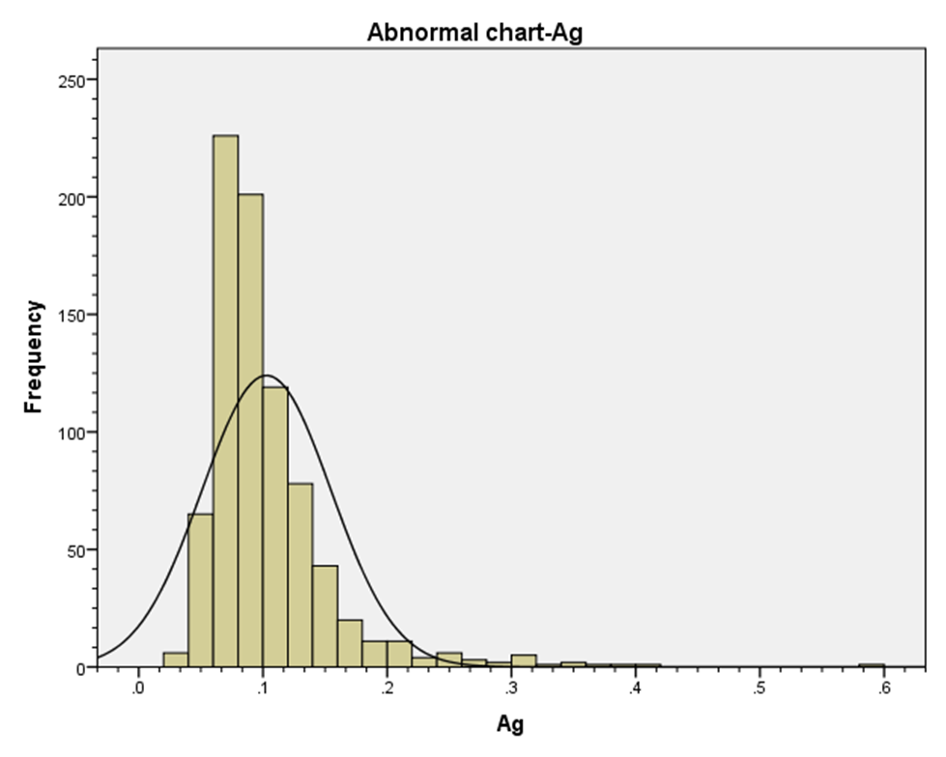
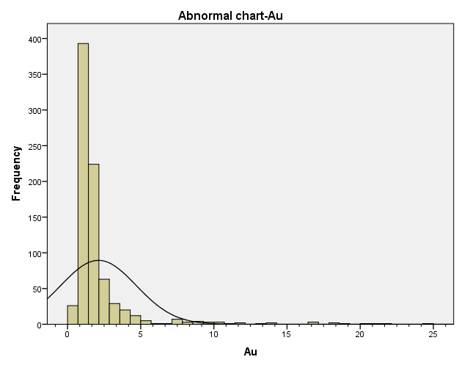
شکل1- نمودارهیستوگرام داده های اولیه عناصر نقره و طلا (توزیع لاگ نرمال)

روش انحراف معیار-میانه:
در این روش ابتدا از داده ها لگاریتم گرفته تا توزیع آنها نرمال شود سپس مقدار میانه و انحراف معیار داده ها را بدست می آوریم. همانطور که در جدول2 مشاهده می شود مقادیر حد آستانه ای در این روش بر اساس مقدار میانه و انحراف معیار قابل محاسبه است. بعد از محاسبه مقادیر مورد نظر بر روی داده های لگاریتمی، به منظور بدست آوردن مقادیر واقعی حدآستانه ای، باد از این مقادیر آنتی لگاریتم بگیریم. مقادیرحدآستانه ای برای جوامع مختلف ژئوشیمیایی در ادامه جدول2 نشان داده شده است. بر اساس این روش مقادیر(ppm) 13/0، 20/0 و 32/0 به ترتیب به عنوان مقدار زمینه، حدآستانه ای آنومالی ممکن و حد آستانه ای احتمالی عنصر نقره در منطقه بدست آمده اند. برای عنصر طلا نیز مقدار(ppb) 6/2 به عنوان مقدار زمینه و مقادیر 89/4 و 16/9 حدآستانه جوامع آنومالی ممکن و احتمالی هستند. همانطور که مشاهده می شود مقادیر حداستانه ای خیلی پایین هستند که این ناشی از این علت است که این روش کاملا به مقادیر میانه داده ها وابسته است و مقادیر میانه نقش مهمی در تعیین مقادیر آنومالی دارند و در صورتی که مقدار میانه داده ها عدد کوچکی باشد مقادیر حدآستانه ای جوامع آنومالی را شدیدا کاهش می دهد که این مطلب می تواند یکی از نقاط ضعف این روش باشد. نقشه جوامع ژئوشیمیایی شامل زمینه، آنومالی ممکن و آنومالی احتمالی بر اساس مرزهای بدست آمده در شکل2 ترسیم شده است. همانطور که مشاهده می شود مناطق آنومالی بیشتر در قسمت های شمالی و شرقی منطقه قرار گرفته اند.
جدول2- نتایج حاصل از روش انحراف معیار و میانه
_{Log}+3 _{Log} | _{Log}+2 _{Log} |  | _{Log}+ _{Log} | _{Log} |  | _{Log}
-0/494 | -0/681 |  | -0/868 | 0/187 |  | -1/055 | Ag
0/962 | 2/018 |  | 0/418 | 0/272 |  | 0/146 | Au
Anti( _{Log}+3_{Log}) |  | Anti(_{Log}+2_{Log}) |  |  | Anti(_{Log}+_{Log})
0/320626932 |  | 0/208449088 |  |  | 0/135518941 |  |  | Ag
9/162204901 |  | 4/897788194 |  |  | 2/618183008 |  |  | Au

آنومای احتمالی
آنومای ممکن
حدگذر از زمینه به آنومالی
زمینه
آنومای احتمالی
آنومای ممکن
حدگذر از زمینه به آنومالی
زمینه

شکل2- نقشه جوامع ژئوشیمیایی و مناطق آنومالی طلا و نقره بر اساس روش انحراف معیار و میانه

روش فرکتالی عیار-مساحت:
برای محاسبه مقادیر حدآستانه ای جوامع ژئوشیمیایی با استفاده از روش فرکتالی عیار – مساحت باید مقادیر تجمعی مساحت ها را برای مقادیر لگاریتمی عیارها محاسبه و نمودار لگاریتمی آن را ترسیم کرد. بر اساس این روش می توان بر روی این نمودار خطوط مختلفی را برازش داد که هر کدام از این خطوط نمایانگر یک جامعه ژئوشیمیایی می باشند. نمودار لگاریتمی برای عناصر طلا و نقره در این منطقه ترسیم شده است (شکل3). بر اساس نمودار بدست آمده عناصر طلا و نقره به ترتیب دارای 5 و 4 جامعه یا کلاس ژئوشیمیایی می باشند. نمودار مربوط به خطوط برازش شده در هریک از این جوامع در جدول3 نشان داده شده است. مقدار شیب این خطوط بعد فرکتال را در این جوامع نشان می دهد. بر اساس این خطوط بدست آمده می توان مرز جوامع را در مختصات لگاریتمی تعیین کرد و با محاسبه مقادیر آنتی لگاریتم این اعداد، مقادیر حدآستانه ای بدست می آیند (جدول4).
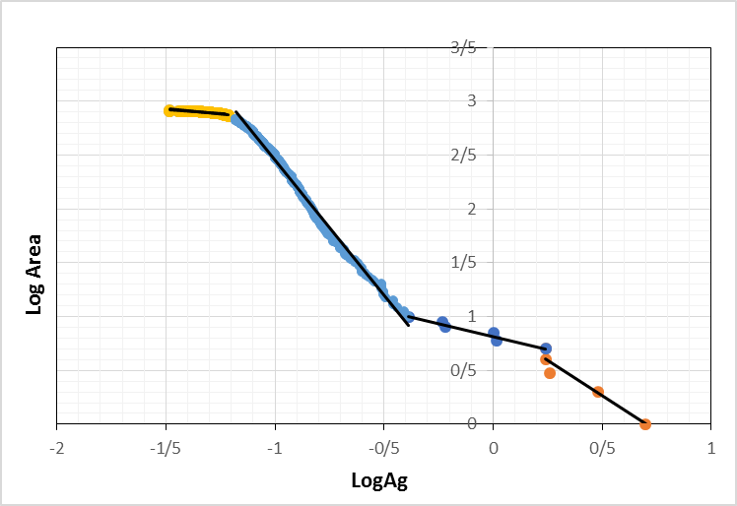
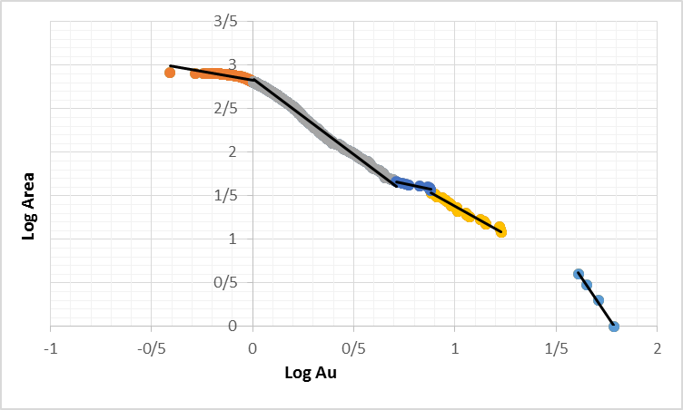
شکل3- نمودار فرکتال عیار – مساحت برای عناصر طلا و نقره
زمینه ناحیه ای
زمینه ناحیه ای
زمینه محلی
زمینه محلی
حدگذر از زمینه به آنومالی
آنومالی2
آنومالی 1
آنومالی1
آنومالی2

جدول3- معادله خطوط برازش شده برای جوامع مختلف ژئوشیمیایی
Au |  | Ag
فرمول | کلاس | فرمول | کلاس
y=-0/3922x+2/8336 | 1 | y=0/1894x+6439/2 | 1
y = -1/7379x+2/8448 | 2 | y=-2/5008x-0/04 | 2
y =-0/4788x+1/999 | 3 | y=-0/487x+0/816 | 3
y =-1/2733x+2/6533 | 4 | y = -1/3135x+0/9227 | 4
y = -3/437x+6/156 | 5 | - | 5

جدول4- حدآستانه جوامع ژئوشیمیایی عناصر طلا و نقره در روش فرکتال عیار-مساحت
حد آستانه 4 |  | حد آستانه 3 |  | حد آستانه 2 |  | حد آستانه 1
Antilog | Log | Antilog | Log | Antilog | Log | Antilog | Log
- | - | 1.7386 | -0.2402 | 0/4100 | -0.3872 | 0/0616 | -1.2146 | Ag
16.5958 | 1.2281 | 7.6075 | 0.8813 | 5.1392 | 0.7109 | 1.0099 | 0.0043 | Au

بر اساس نتایج حاصل از روش فرکتال، توزیع عنصر طلا دارای جوامع ژئوشیمیایی زمینه ناحیه ای، زمینه محلی، حدگذر از زمینه به آنومالی، جامعه آنومالی1 و جامعه آنومالی2 می باشد. اعداد 6/7 و 59/16 حدآستانه ای جوامع آنومالی1 و آنومالی2 می باشند. این حدود آستانه ای نسبت به مقادیر مشابه در روش انحراف معیار – میانه، بزرگتر و به واقعیت نزدیکتر هستند. جوامع ژئوشیمیایی عنصر نقره در روش فرکتال شامل زمینه ناحیه ای، زمینه محلی، آنومالی1 و آنومالی2 می باشند. اعداد 4/0 و 7/1 مقادیر حدآستانه ای جوامع انومای در عنصر نقره هستند که در مقایسه با روش انحراف معیار – میانه افزایش قابل ملاحظه ای نشان می دهند. با توجه به وضعیت کانی سازی و زمین شناسی در منطقه نتایج فرکتال دقیق تر و مطلوب تر به نظر می رسند. بر اساس جوامع ژئوشیمیایی و حدود آستانه ای بدست امده در روش فرکتال عیار-مساحت، نقشه آنومالی منطقه ترسیم شده است (شکل3).

0
.
0
6
1
6
5
9
5
275000
280000
285000
290000
295000
300000
305000
310000
315000
3890000
3895000
3900000
3905000
3910000
3915000
3920000
3925000
3930000

شکل3- نقشه مناطق آنومالی عنصر طلا و نقره با استفاده از روش فرکتال عیار- مساحت
همانطور که در شکل دیده می شود آنومالی طلا بیشتر در شمال منطقه و انومالی نقره در قسمت شرقی واقع شده است. با توجه به اینکه مقادیر حدآستانه ای آنومالی در روش فرکتال بیشتر از روش انحراف معیار – میانه می باشد مساحت مناطق آنومالی در این روش کمتر و به واقعیت نزدیکتر است.

نتيجه گيري:
در این مقاله با استفاده از روش فرکتال عیار – مساحت و روش آماری انحراف معیار – میانه، جوامع ژئوشیمیایی عناصر طلا و نقره در منطقه معلمان مورد شناسایی قرار گرفت و مناطق آنومالی بر این اساس ترسیم گردید. با استفاده از روش انحراف معیار – میانه داده های طلا و نقره در 4کلاس زمینه، حدگذر از زمینه به آنومالی، آنومالی ممکن و آنومالی احتمالی طبقه بندی شدند. بر این اساس، مقادیر(ppm) 13/0، 20/0 و 32/0 به ترتیب به عنوان مقدار زمینه، حدآستانه ای آنومالی ممکن و حد آستانه ای احتمالی برای عنصر نقره و مقادیر (ppb) 6/2 ، 89/4 و 16/9 برای عنصر طلا بدست آمدند. در روش فرکتال عیار – مساحت عنصر طلا و نقره به 5 و 4 کلاس طبقه بندی شدند.
بر اساس نتایج حاصل از روش فرکتال، توزیع عنصر طلا دارای 5 و عنصر نقره دارای 4کلاس می باشد. جوامع ژئوشیمیایی عنصر طلا شامل زمینه ناحیه ای، زمینه محلی، حدگذر از زمینه به آنومالی، جامعه آنومالی1 و جامعه آنومالی2 می باشد. اعداد 6/7 و 59/16 حدآستانه ای جوامع آنومالی1 و آنومالی2 می باشند. جوامع ژئوشیمیایی عنصر نقره در روش فرکتال شامل زمینه ناحیه ای، زمینه محلی، آنومالی1 و آنومالی2 می باشند. اعداد 4/0 و 7/1 مقادیر حدآستانه ای جوامع آنومالی هستند. با توجه به جوامع بدست آمده در دو روش، نقشه های آنومالی ترسیم گردید. با حدود آستانه ای آنومالی در روش فرکتال مقادیر بزرگتری را نشان می دهند و مساحت مناطق آنومالی در منطقه با این روش کمتر می باشد بر اساس مقادیر بدست آمده و وضعیت کانی سازی و زمین شناسی منطقه، نتایج حاصل از روش فرکتال به واقعیت نزدیکتر بوده و مطلوب تر ارزیابی می شوند. این حدود آستانه ای نسبت به مقادیر مشابه در روش انحراف معیار – میانه، بزرگتر و به واقعیت نزدیکتر هستند. که در مقایسه با روش انحراف معیار – میانه افزایش قابل ملاحظه ای نشان می دهند.
منابع:
الماسی,علیرضا; "شناسایی مناطق مستعد جهت پی جویی طلا کوهزادی در برگه100000/1سقز به وسیله تحلیل و تلفیق لایه ها ی اطلاعاتی با بهره گیری از سامانه مکانی",پایان نامه,1392
جوزانی کهن,گلناز; "کاربرد روش فرکتالی عیار-مساحت در جدایش آنومالی از زمینه",بیست و پنجمین گردهمایی علوم زمین,1385
حسنی پاک,علی اصغر;شرف الدین,محمد;تحلیل داده های اکتشافی,انتشارات دانشگاه تهران,1390
حسنی پاک,علی اصغر;نمونه برداری معدنی,انتشارات دانشگاه تهران,1380
ضیاء ظریفی، افشار, مقایسه روش های آمار کلاسیک و فرکتال در معرفی اندیس های معدنی اورانیوم با استفاده از ژئوفیزیک هوایی در فاز شناسایی منطقه برندق, دوازدهمین کنفرانس ژئوفیزیک ایران-دانشگاه تهران. 1384
قربانی,منصور، زمین شناسی اقتصادی ایران(جلداول:ذخایرمعدنی و طبیعی ایران),انتشارات آرین زمین,1386
سلیمانی فخر س، خاکزاد ا، جعفری راد، ع، معرفی مناطق مستعد جهت پی جویی مس بر اساس اکتشافات ژئوشیمیایی و هندسه فرکتالی در ورقه1:100000 معلمان، کنفرانس ملی علوم معدنی، مازندران، 1393.
مقصودی,عباس;رحمانی,مژده;رشیدی,بهمن;کانسار ها نشانه های معدنی طلا در ایران,انتشارات آرین زمین,1384

Cheng, Q., Agterberg, F. P., Ballantyne, S. B. (1994). The separation of geochemical anomalies from background by fractal methods. Journal of Geochemical Exploration, 51(2), 109-130.
Cheng, Q. (1999). Spatial and scaling modelling for geochemical anomaly separation. Journal of Geochemical exploration, 65(3), 175-194
Davis,J.C.,(2002), Statistics and Data Analysis in Geology,3rd ed. John Wiley & Sons Inc., NewYork, 550pp.
Ghannadpour, S.S., Hezarkhani, A. and Eshqi, H., (2012). Average and variance estimation programming in normal logarithmic distribution: Global journal of computer sciences, v. 2(1), p. 7-13.
Hassanpour, S., Afzal, P. (2013). Application of concentration – number (C–N) multifractal modeling for geochemical anomaly separation in Haftcheshmeh porphyry system, NW Iran. Arabian Journal of Geosciences, 6(3), 957-970.
Huang, J., and D. L. Turcotte. (1989), Fractal mapping of digitized images: application to the topography of Arizona and comparisons with synthetic images. Journal of Geophysical Research: Solid Earth94.B6: 7491-7495
Levinson, A. A. (1974). Introduction to exploration geochemistry.. applied publishing Ltd. Wilmette, USA.(The 1980 supplement).
Mandelbrot, B. B. (1983). The fractal geometry of nature/Revised and enlarged edition. New York, WH Freeman and Co., 1983, 495 p.
Turcotte, D. L., (1986). A fractal approach to the relationship between ore grade and tonnage. Economic Geology, 81(6).
Turcotte, D.L., (1997). Fractal and Chaos in Geology and Geophysics. Second edition, Cambridge Univ. Press, New York, pp: 398.

